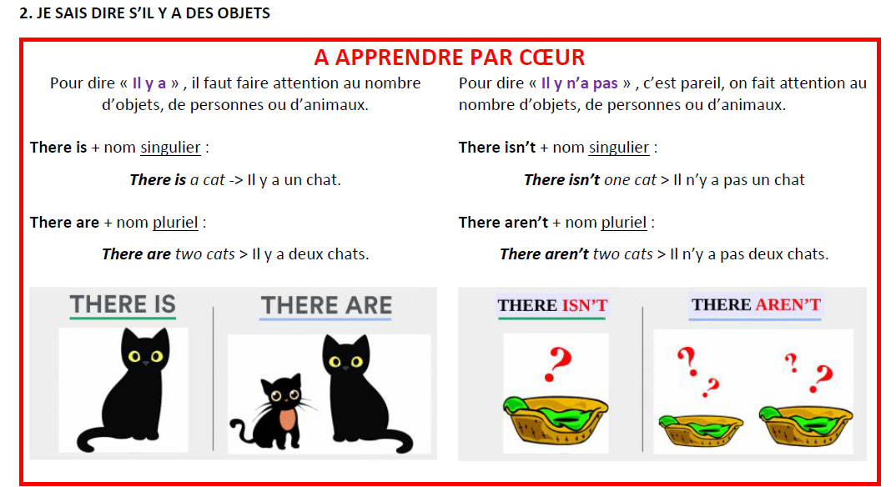

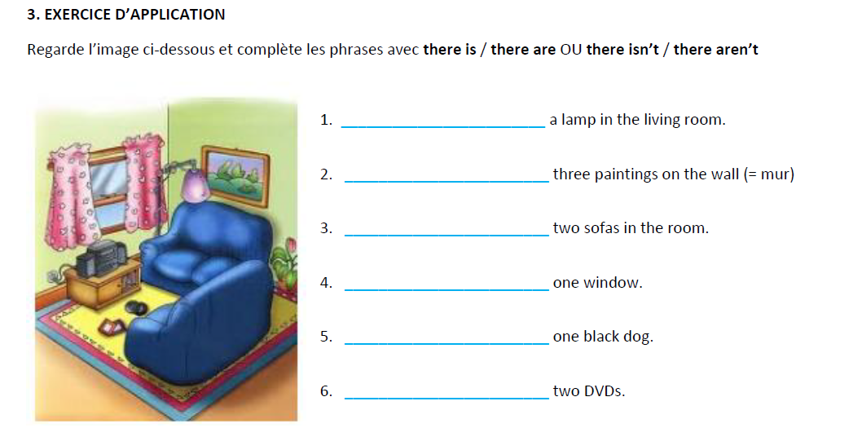

4. EXPRESSION ÉCRITE Pense au salon de ta maison.
Construis à ton tour 4 phrases pour parler de ce qu’il y a dedans avec there is / there are ET there isn’t / there aren’t
1./____________________________________________________________________________________________
2./ _________________________________________________________________________________________
3./ _________________________________________________________________________________________
4./ _________________________________________________________________________________________
